Projet Taquin Réaliser par TOMBOSOA Dimitre Numéro 58 GB

Le fichier index.html est à exécuter pour voir l’application

Compatibilité : navigateur autre que internet explorer de Microsoft.

Présentation de l’interface :

**1)Interface pour le choix de l’image du taquin** 

**2)Interface de visualisation de couple de configuration initiale et finale** (Gauche initiale et Droite finale )

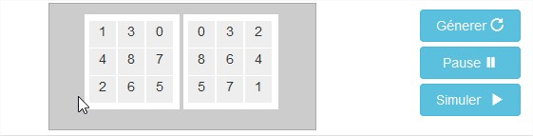

Bouton :

**Générer** : Génération de couple de configuration initiale et finale aléatoire

**Pause** : Pour pausé l’animation pendant la simulation

**Simuler** : Pour exécuter l’intelligence artificiel pour résoudre le problème de la configuration initiale pour aller vers la finale.

**3)Interface de visualisation de nombre de coût et de coût effectue**

C:\Users\root\Documents\My Screen Captures\Taquin 0.2 - Firefox Developer Edition_2.jpg

**4)Interface ou les diverses animations son simuler**

**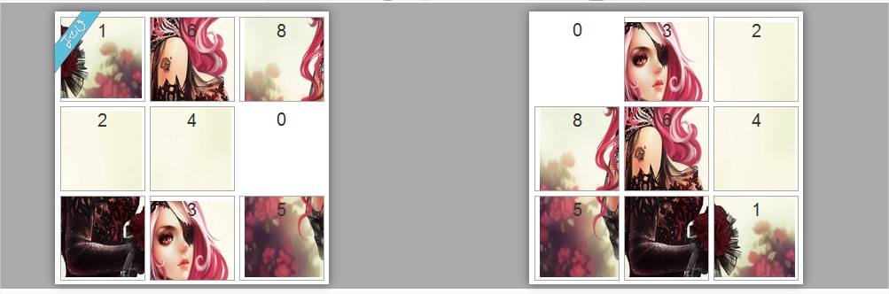**

Le taquin du Gauche : Espace de jeu et de configuration initiale

Le taquin finale : Espace de l’affichage de la configuration finale